Позывной «Соловей»

В нашей школе есть замечательная традиция – каждый класс берет шефство над ветеранами Великой Отечественной войны и педагогического труда. К сожалению, ветеранов войны осталось в живых немного, годы не стоят на месте…
Более десятка лет назад мне и моему классу представилась возможность познакомиться с прекрасным человеком, ветераном войны и труда Соловей Михаилом Михайловичем. Мы часто навещали его, поздравляли с праздниками. Один раз даже провели совместный концерт – Михаил Михайлович играл на баяне, а ребята пели и читали стихи. Когда ветеран заболел и потерял слух (сказалась военная специальность), оказывали посильную помощь. По крупицам мы собирали информацию, и вот что нам удалось узнать из его рассказов.
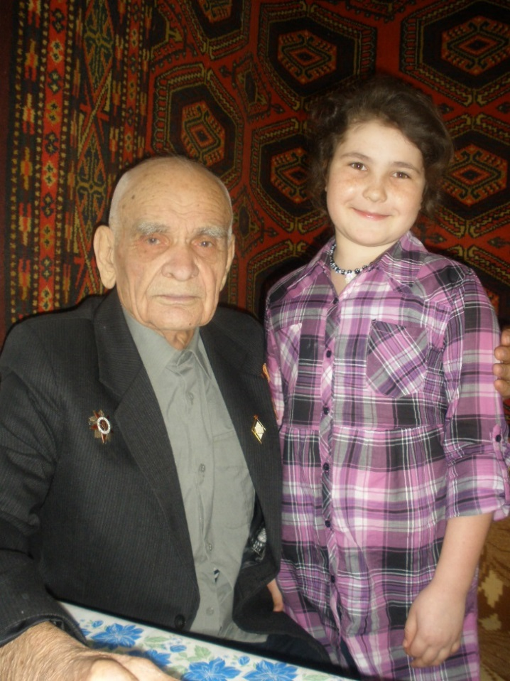
Михаил Михайлович Соловей – ветеран войны, капитан в отставке, педагог с 35-летним стажем. Родился 27 марта 1921 года в станице Анастасиевской в казачьей семье. Удивительная судьба этого человека тесно переплетена с историей родной страны и Кубани. В большой семье Михаила Михайловича было пять душ детей. В 1930 году их объявили кулаками, отобрали всё нажитое честным трудом, отца выслали на «Беломорканал» как политического. Отец Михаила изрядно повоевал во время первой мировой войны на русско-турецком фронте. За один из подвигов артиллерист-пластун даже получил высшую солдатскую награду времен Российской империи – Георгиевский крест. Детей раскулаченного не выслали лишь потому, что тяжело болела их мать, пролежавшая в больнице полгода. Семья переехала в станицу Славянскую в 1934 году. Михаил пошёл в четвёртый класс во вновь созданную среднюю школу № 6. Здание школы располагалось в нынешней администрации АГФ «Сад-Гигант». Закончил 7 классов в 1937 году.
После школы Михаил Соловей поступил в Ростовский дорожно-механический техникум, а окончив его, работал на строительстве аэродрома под Ровно. Здесь юноша встретил войну – 22 июня 1941 года в девять утра на город налетели немецкие бомбардировщики. Чудом удалось добраться парню до г. Ростова-на-Дону. Здесь был призван в армию, попал в особые войска… Михаил Михайлович рассказывал, что его отправили в учебку Махачкалы, так как, за плечами значилось среднее образование. Полем боя оказалась радиоразведка, а он стал радистом особого назначения. Старшина второй статьи специализировался на перехвате радиограмм противника. Задача не из лёгких: из сотен звуков в эфире азбуки Морзе нужно было распознать немецкий, турецкий или румынский шифр, запеленговать и определить координаты противника.
- Представьте себе большой рынок. На нём находятся люди разных национальностей, которые одновременно начинают разговаривать. И вам предстоит найти среди голосов один – вражеский. Кажется, это невозможно! Но всему можно научиться. Особенно прочный шифр и строгая дисциплина – у немцев, они почти каждый день меняли длину волны и частоту. Проще обстояло дело с перехватом румынских радиограмм, - излагает подробности М.М.Соловей. – Мы распознавали наводки на бомбардировки, пеленговали подводные лодки, сопровождали самолёты противника, обозначали цели…Одновременно следили за турками, чтобы их корабли не вошли в Чёрное море. Под рукой на всякий случай лежали две гранаты, винтовка и десять патронов, - добавляет он. Живым сдаваться нельзя было ни в коем случае!
Боевой путь наш земляк начал весной 1942 года в Севастополе, оттуда - в Новороссийск, Туапсе. В 1944 году участвовал в боях за освобождение Крыма. А радостная весть о Победе застала его в Румынии. За распознание сигналов вражеской субмарины разведчику вручили медаль «За боевые заслуги», а уже после войны – орден Отечественной войны II степени.
- Очень хорошо помню 8 мая 1945 года, когда эфир просто взорвался радостными сообщениями. Такие рёв и шум стояли – не передать! – улыбается ветеран. А уже на следующий день на объявили, что Германия повержена.
Военная специальность славянца была редчайшей, поэтому домой его не отпускали долго. Только в 1947 году Михаил оправился на малую родину, несмотря на уговоры начальства остаться на сверхурочную. К тому времени он был лейтенантом, а уже после мобилизации получил звание капитана. Поступил заочно на физмат в Краснодар, стал работать учителем.
- Вы знаете, что такое любовь с первого взгляда? – задает риторический вопрос Михаил Михайлович. – Вот так у нас получилось с педагогикой, физикой и математикой. Сразу понял, что эта профессия для меня, другой мне не надо.
После демобилизации с 1947 по 1975 годы Соловей М.М. работал учителем физики, математики и завучем в средней школе № 6. Окончил Краснодарский педагогический институт, факультет математики. К боевым наградам за 35 лет, проведённых в школе, добавились заработанные на мирном поприщем медали «За доблестный труд», «За трудовые отличия», звание «Отличник народного просвещения», а самое главное – признание благодарных учеников!
Соловей М.М. до девяноста лет был в строю, занимался хозяйством и огородом. Учитель вскапывал свой участок сапёрной лопаткой, сидя на табуретке. И сдаваться старости и болезням он не собирался. Потому что фронтовики не сдаются!
Сейчас ветерана нет в живых, он умер на девяносто четвертом году жизни. Но память вечна. На страницах альбомов со школьными фотографиями мы видим его, молодого красивого, с доброй улыбкой в окружении своих учеников… Михаил Михайлович навсегда остался в наших сердцах и в нашей памяти!

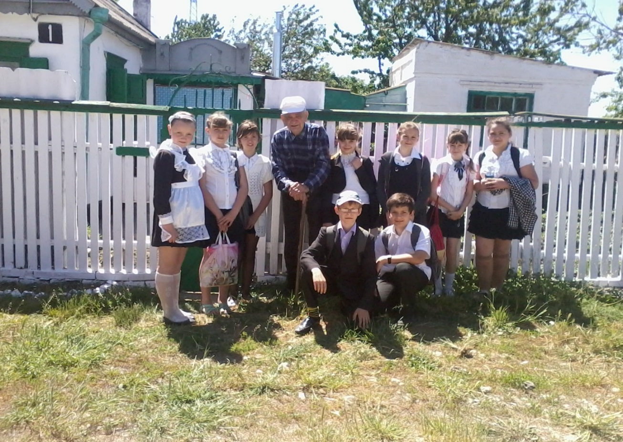
Учащиеся МБОУ СОШ № 6 в гостях у ветерана Соловей М.М.

